**《移动互联网应用技术》综合实训结课大作业**

**一、大作业形式：**

本次结课作业采用作品+视频讲解的方法进行考核，同时选送优秀结课大作业作品参加全国比赛。

**二、大作业内容：**

（一）弘扬主旋律，传播正能量，体现社会主义核心价值观；

（二）没有特定要求的，不限主题，但大作业中不得出现不健康文字和图片！不能有涉及黄色、暴力、封建迷信以及校纪校规中不允许公开传播的其他内容等。

**三、大作业作品要求和提交：**

大作业的作品要求和提交采用国家比赛的提交要求进行，

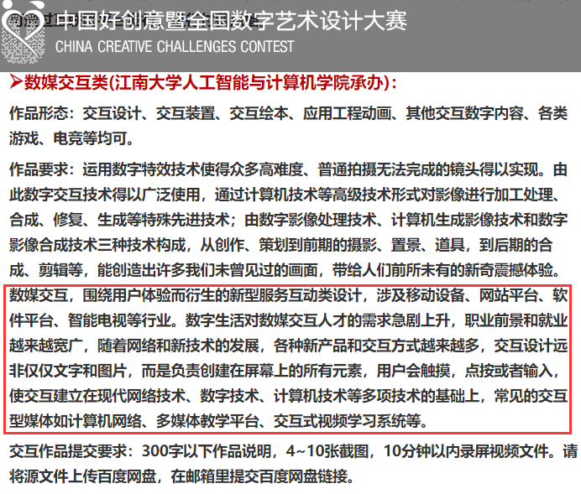

参加国赛的作品上请勿出现学校、作者、指导老师等信息；作品名字只能使用中文，且不能超过10个汉字；同一个作品，只能提交到一个类别，如果投两个或以上类别并获奖，组委会将取消这个作品的全部奖项。

**四、大作业参考资料：**

1、国赛-第17届中国好创意大赛简章介绍

https://www.cdec.org.cn/articleDetail/1140

2、**app数媒交互组作品案例**

<http://1xianxian.cn/d2022_smjh>